6 класс

Русский язык
Дата урока: 20.10.22
Тема 5
Урок 40 Особенности официально-делового стиля.
Цель урока: познакомить учащихся с официально-деловым стилем, его особенностями.

Ход урока
- Организационный момент.
Здравствуйте, ребята!
Двадцатое октября
Классная работа
Официально-деловой стиль

- Повторение.
- Внимательно рассмотрите слайды.
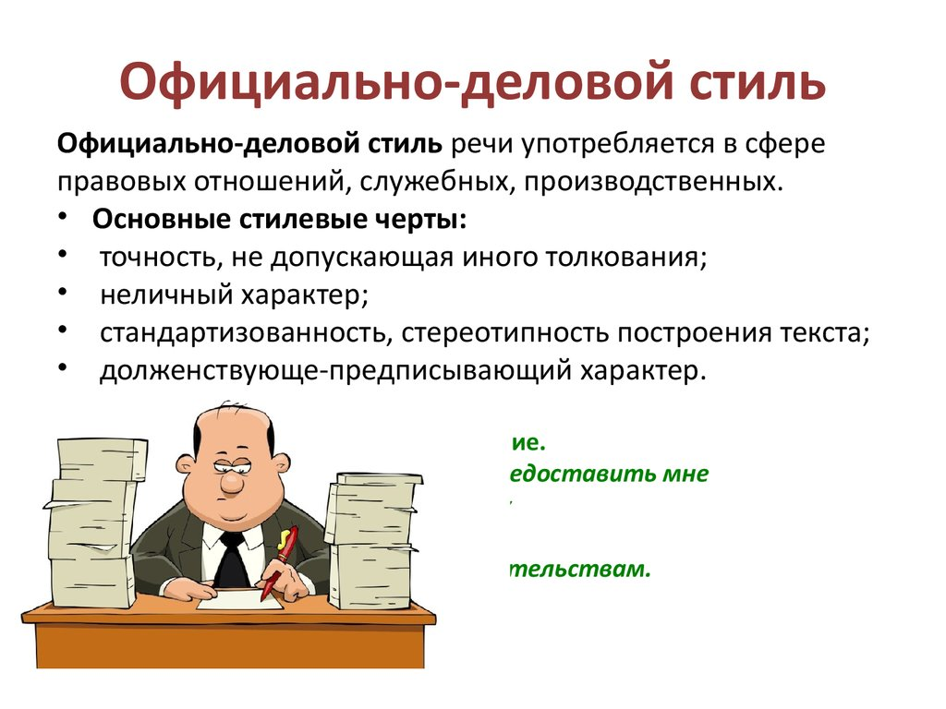

- Запишите в рабочую тетрадь «Особенности официально-делового стиля».
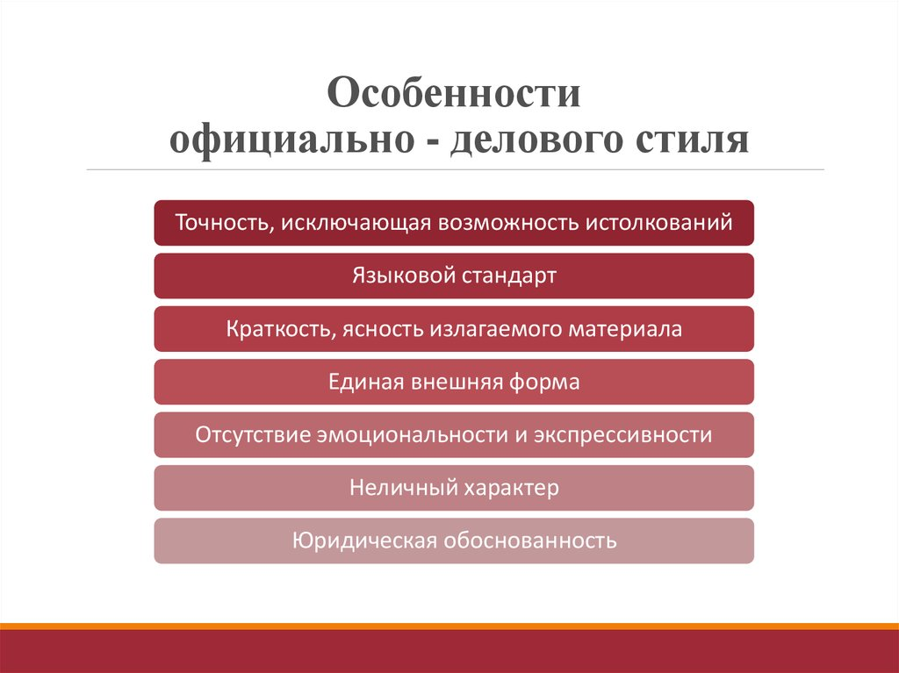

- Домашнее задание.
- Выучить особенности официально-делового стиля.
- Перечислите жанры официально-делового стиля (письменно)
Выполненные задания в тетрадях фотографируйте и присылайте в (личный чат на ВК, телеграмм, на адрес электронной почты bondareva14031983@gmail.com) для проверки.



